Witam
Przesyłam zadania na kolejne dni.

Poniedziałek / 6.04.2020
Kartka z kalendarza- zaplanuj święta.
1 . Czy wiesz, że kwiecień ma 30 dni. Jego nazwa pochodzi od kwitnących wszędzie kwiatów.
2. Wielkanoc to święto ruchome. Uzupełnij kalendarz na 2020 rok odpowiednimi datami /załącznik 1
3. Przyjrzyj się obrazkom. Opowiedz o zwyczajach związanych z Wielkanocą. Przeczytaj tekst i wpisz do zeszytu/ załącznik 2
4. Zwróć uwagę na znaczenie wyrazu mazurek. Napisz, o jakim mazurku jest mowa w przypadku świąt ?/ załącznik 3
5. Udekoruj mazurek wielkanocny według własnego pomysłu. Wykorzystaj kredki, pisaki, kawałki kolorowej włóczki / załącznik 3
6.Zapytaj mamę, jakie ciasto planuje upiec, może to będzie mazurek.
Pomóż w przygotowaniu świątecznego ciasta.
7. Skopiuj poniższy link do przeglądarki i obejrzyj występ ,,Wielkanocny poranek”
część 1:
https://www.youtube.com/watch?v=S7lI2rL0GZ0&feature=youtu.be
część 2:
https://www.youtube.com/watch?v=qSopRA0PE8A&feature=youtu.be

Załącznik nr 1
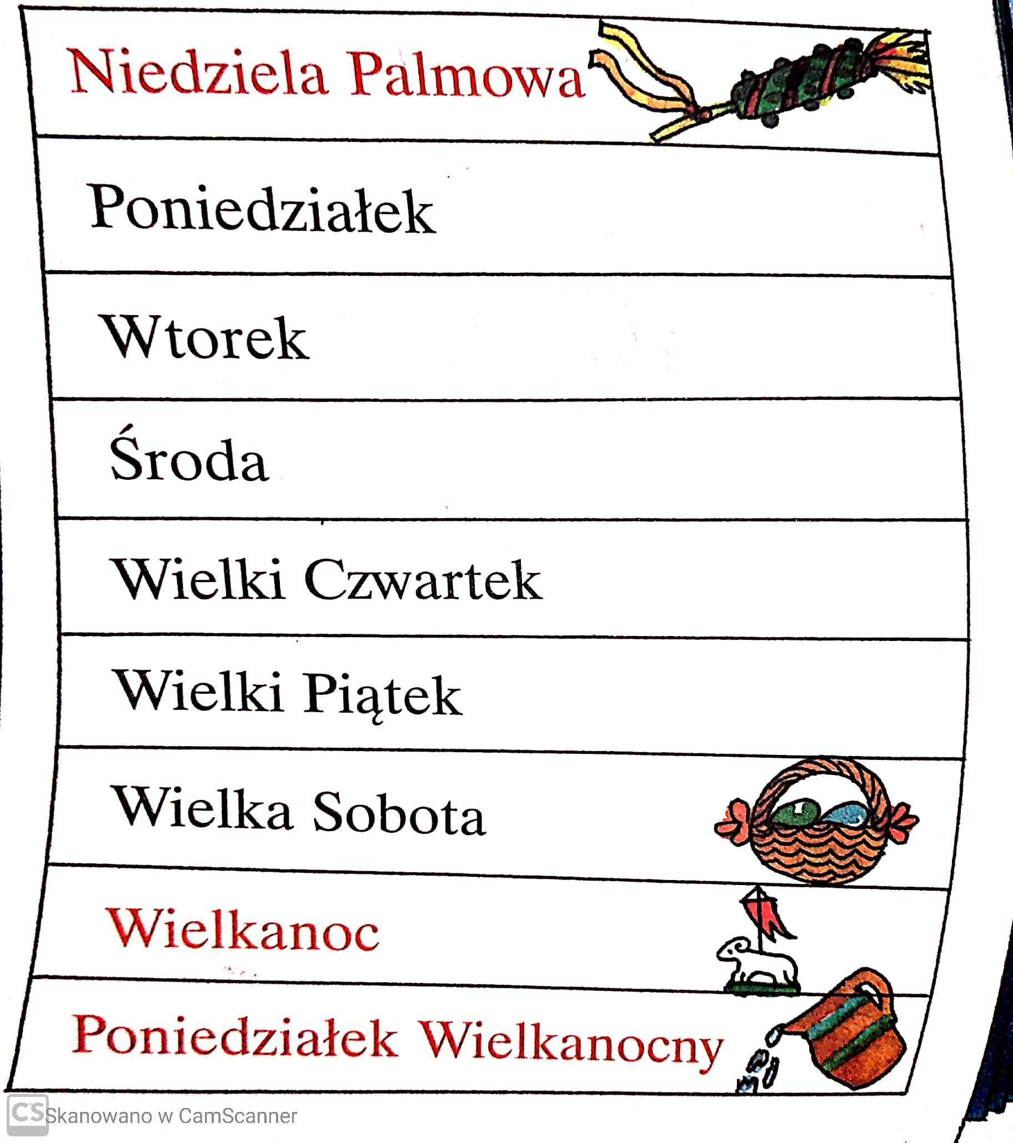

Załącznik nr 2

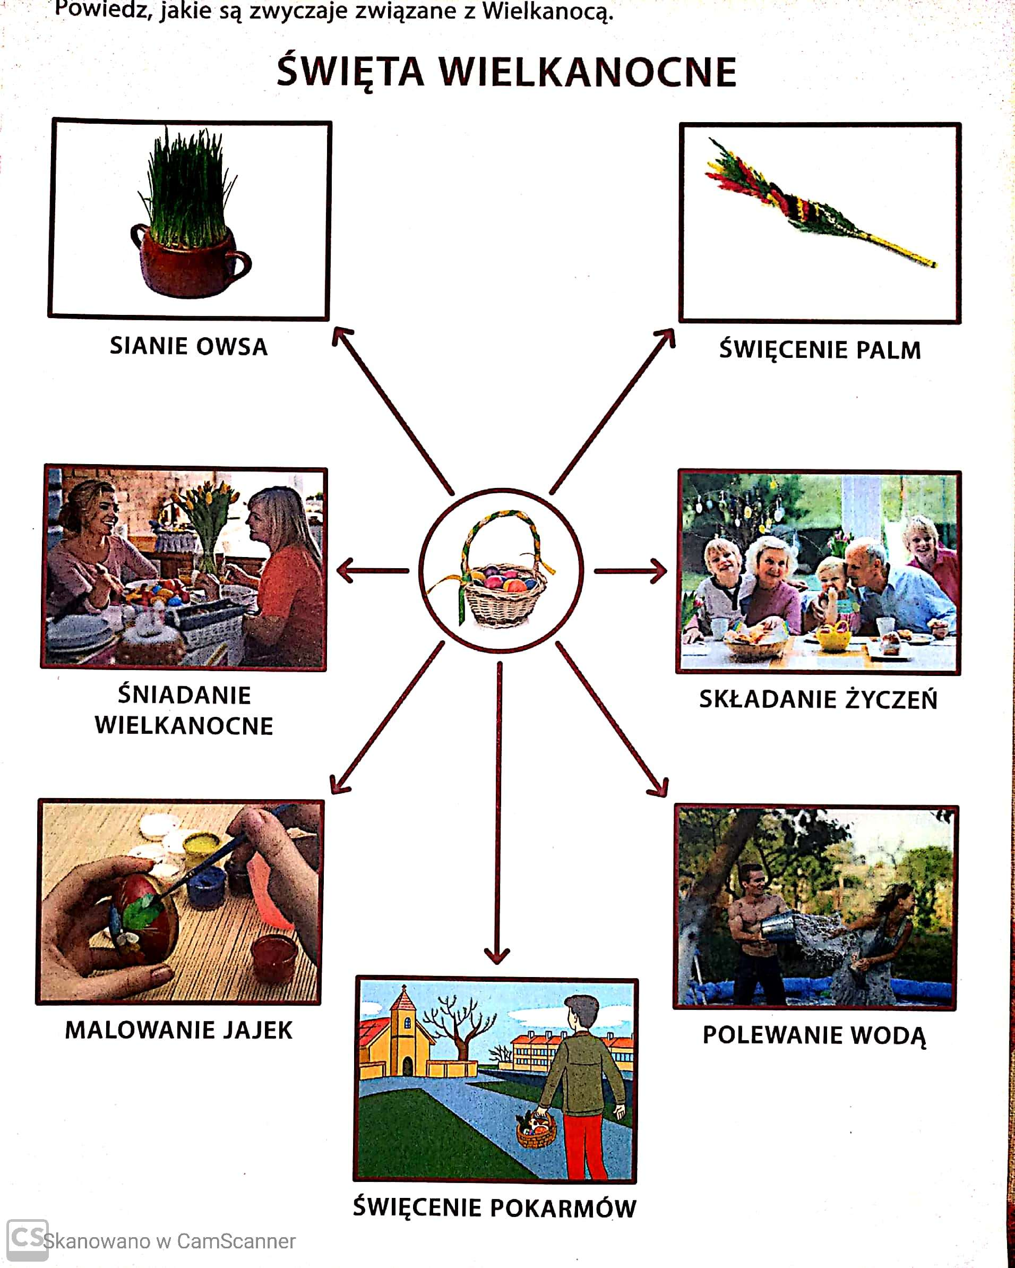

Załącznik nr 3
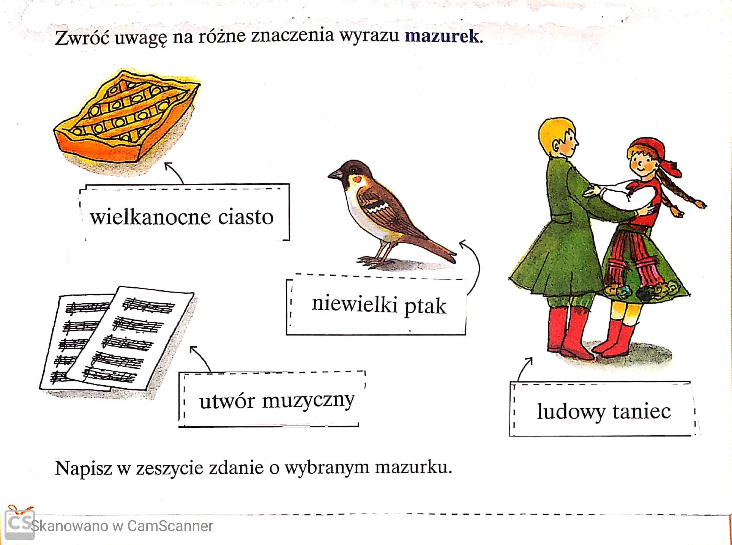
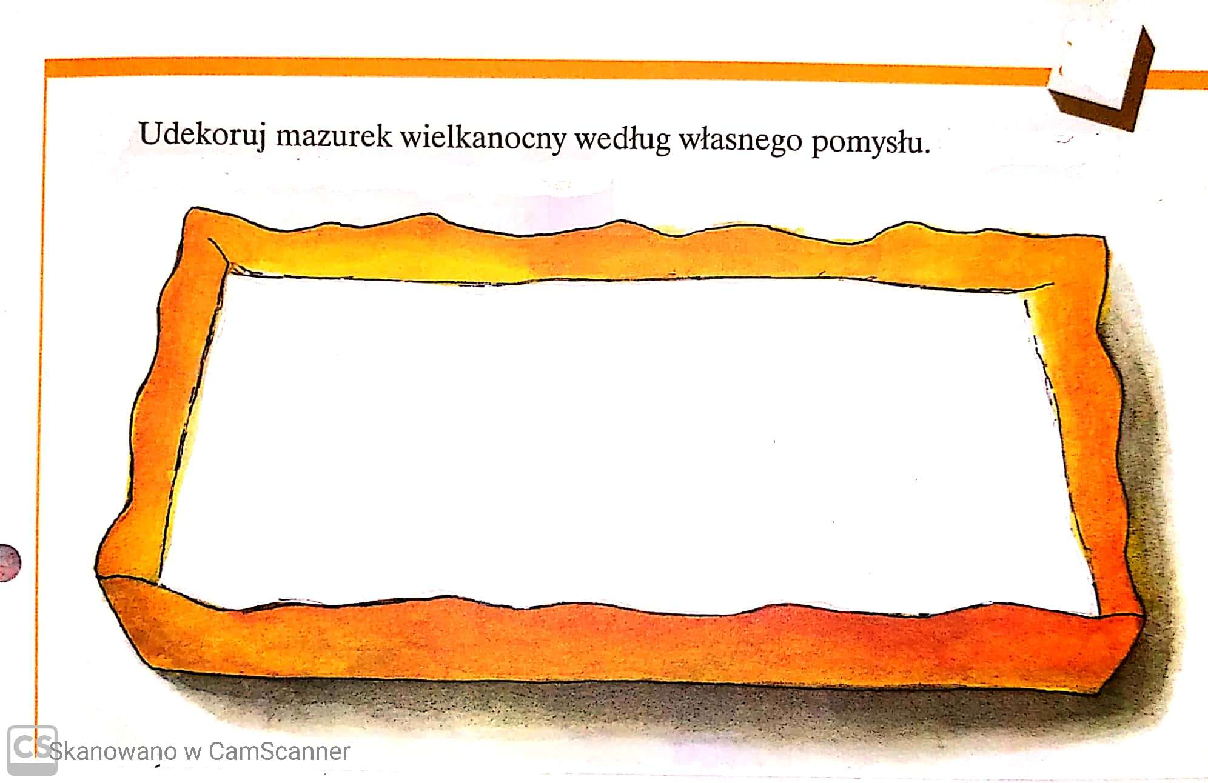

Wtorek 7.04.2020
I. Zajęcia rozwijające komunikowanie się
SYMBOLE ŚWIĄT WIELKANOCNYCH
- Przeczytaj sam/sama lub poproś rodzica o przeczytanie wiersza Marii Konopnickiej

,,Jak to będzie”
Jutro będzie Wielkanoc.
Babki w piec już wsadzone,
gotują się kiełbasy
i mieć będziemy święcone!

Najpierw obrus bielutki
mama na stół położy,
na nim stanie po środku
ten baranek, ten Boży.

Jajkiem będziemy się dzielić,
wszyscy w domu z kolei,
życzyć sobie pociechy,
życzyć sobie nadziei (…)

2.Powiedz, jak wygląda stół wielkanocny w twoim domu. Na czym polega twoja pomoc przy nakrywaniu do stołu?
3. Wyjaśnij, co znaczy powiedzenie: jajkiem będziemy się dzielić. Odszukaj , przeczytaj i zakreśl odpowiednią zwrotkę wiersza.
4. Wymień inne sposoby składania sobie życzeń wielkanocnych.
5.Dokończ zdania:
Symbolem świąt Wielkanocy jest ….
Symbolem świąt Bożego Narodzenia jest ….
6. Zapoznaj się z symbolami świąt Wielkanocy ,skopiuj link do przeglądarki
https://www.eska.pl/news/wielkanoc-2020-swiateczne-symbole-co-oznacza-chleb-jajko-sol-aa-3kwo-Spzd-EVtq.html

II.W ramach zajęć z Przysposobienia do Pracy obejrzyj ilustracje i zastanów się jak możesz pomóc w przygotowaniach do świąt? / załącznik 1
Pomóż, w wybranych czynnościach.
W których czynnościach pomagałaś/pomagałeś.
Mile widziane zdjęcia

Załącznik nr 1
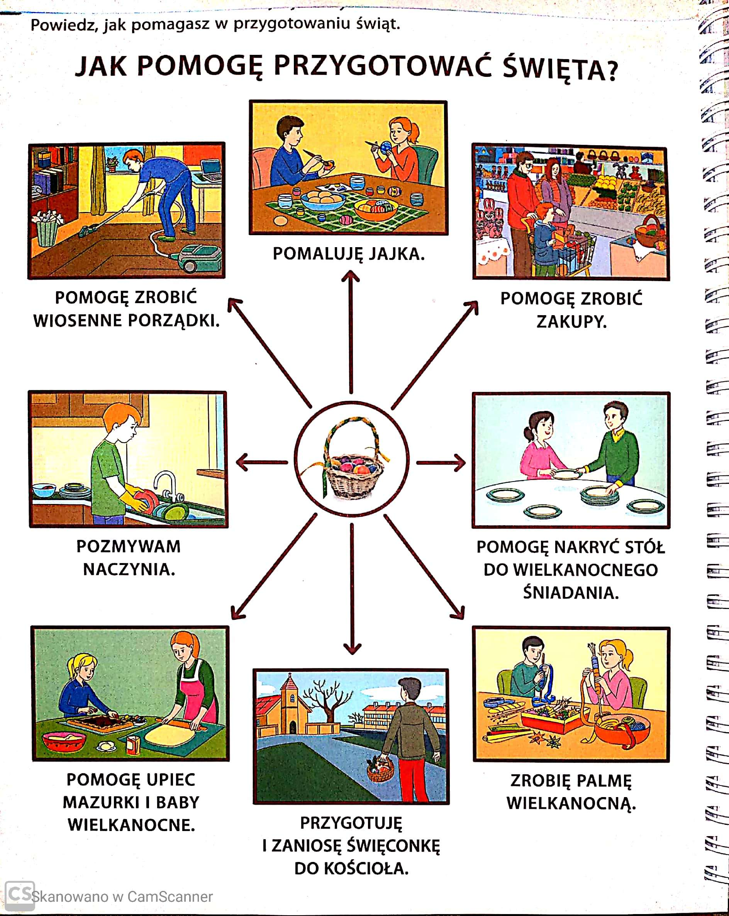

III. Sztuka użytkowa
Wyklej pisankę. Narysuj na kartonie duże jajko i wyklej go kolorowymi skrawkami tkaniny lub innymi materiałami np. papier, włóczka, filc.

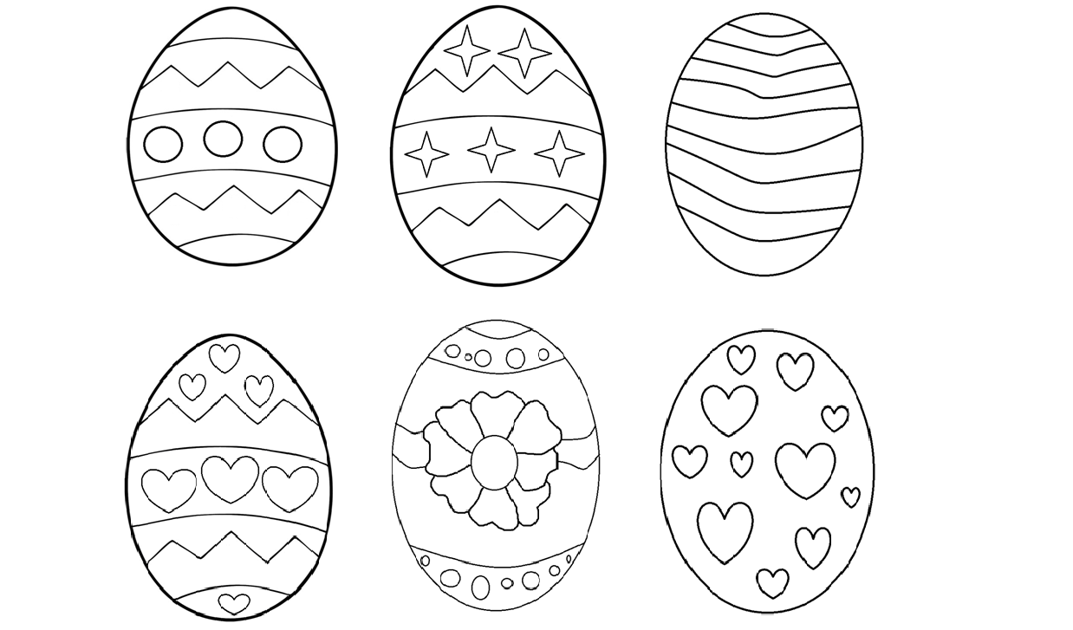

Środa / 8.04.2020
Jak przygotować koszyk wielkanocny?

1. Przeczytaj i podaj rozwiązania zagadek /załącznik 1
2.Przyjrzyj się obrazkom. Przeczytaj tekst lub poproś mamę. Wypisz z tekstu nazwy rzeczy oraz nazwy pokarmów jakie znalazły się w koszyku. Policz, ile ich jest? Każdej przyporządkuj liczbę / załącznik 2
3. Przygotuj koszyk, serwetkę, baranka oraz inne ozdoby, które twoim zdaniem powinny znaleźć się w koszyku.
Mimo sytuacji epidemiologicznej zachowajmy tradycję - w sobotę włóż do koszyka pozostałe produkty. Ozdób koszyk gałązkami bukszpanu, bazi, forsycji… Twoja mama, rodzeństwo z pewnością w tym pomogą. Zapytaj rodziców, kiedy w tradycji chrześcijańskiej pokarm staje się tak zwaną ,,święconką”.
4. Gosiu, Alu, Szymonie, Dawidzie polecam filmy edukacyjne:
,,Rysowanie w Paincie’’ – skopiuj link do przeglądarki
https://www.youtube.com/watch?v=E9FiRJbdoX0&feature=youtu.be
,,Szkółka rysowania krasnala Tadzia”
https://www.youtube.com/watch?v=x8MtFu909cs&feature=youtu.be
Pozdrowienia świąteczne
dla Was i Rodziców
Wiesława Zajdel

Załącznik 1
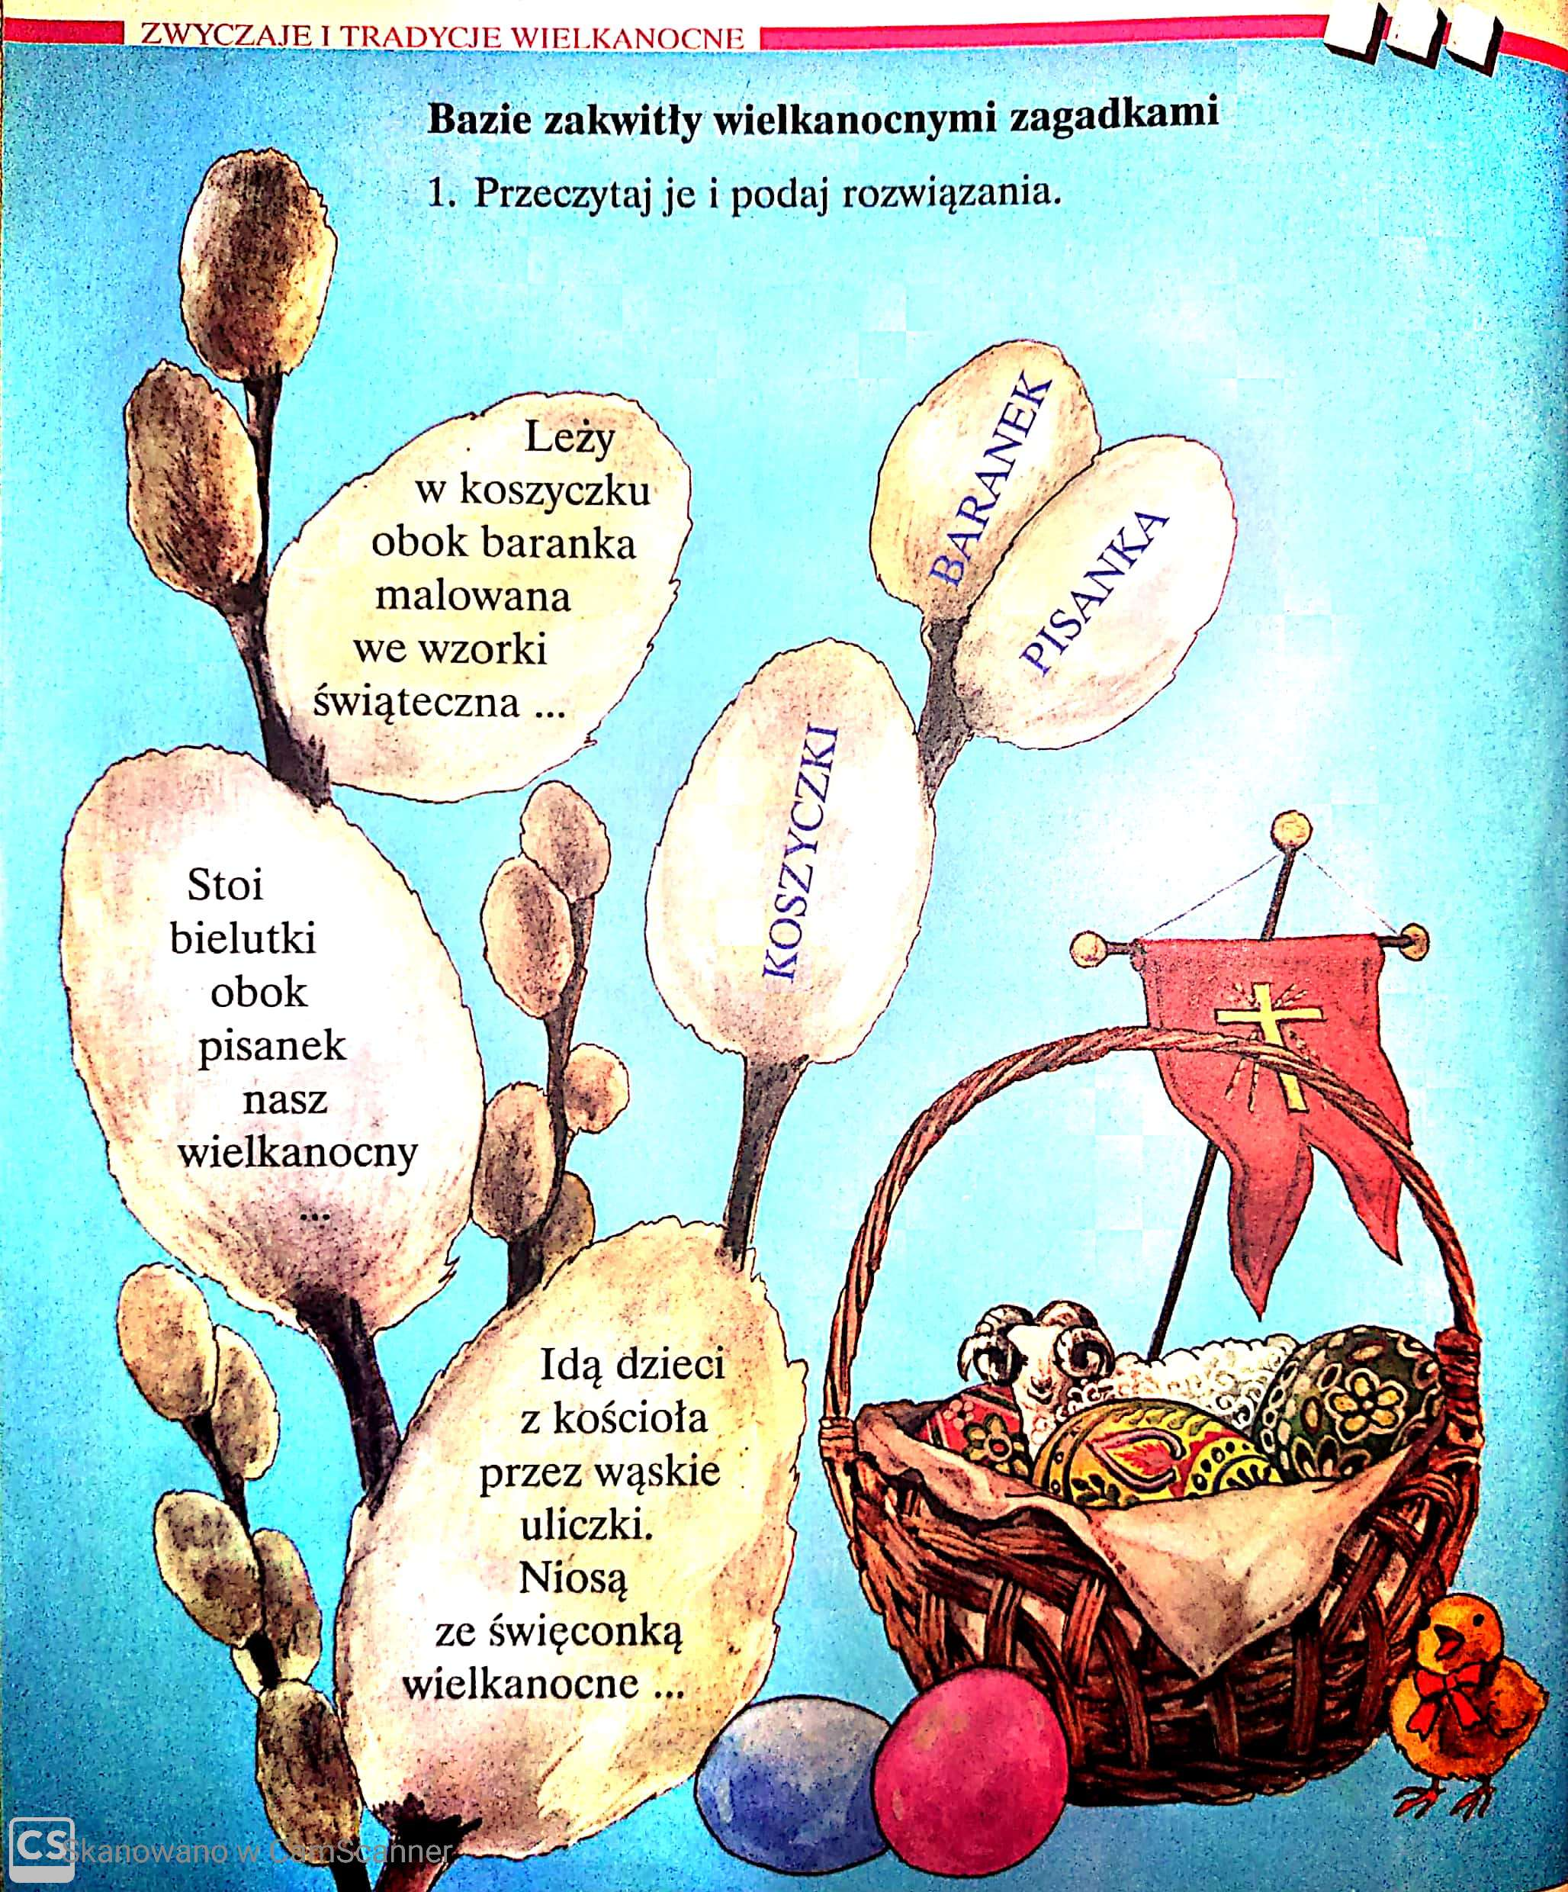

Załącznik 2
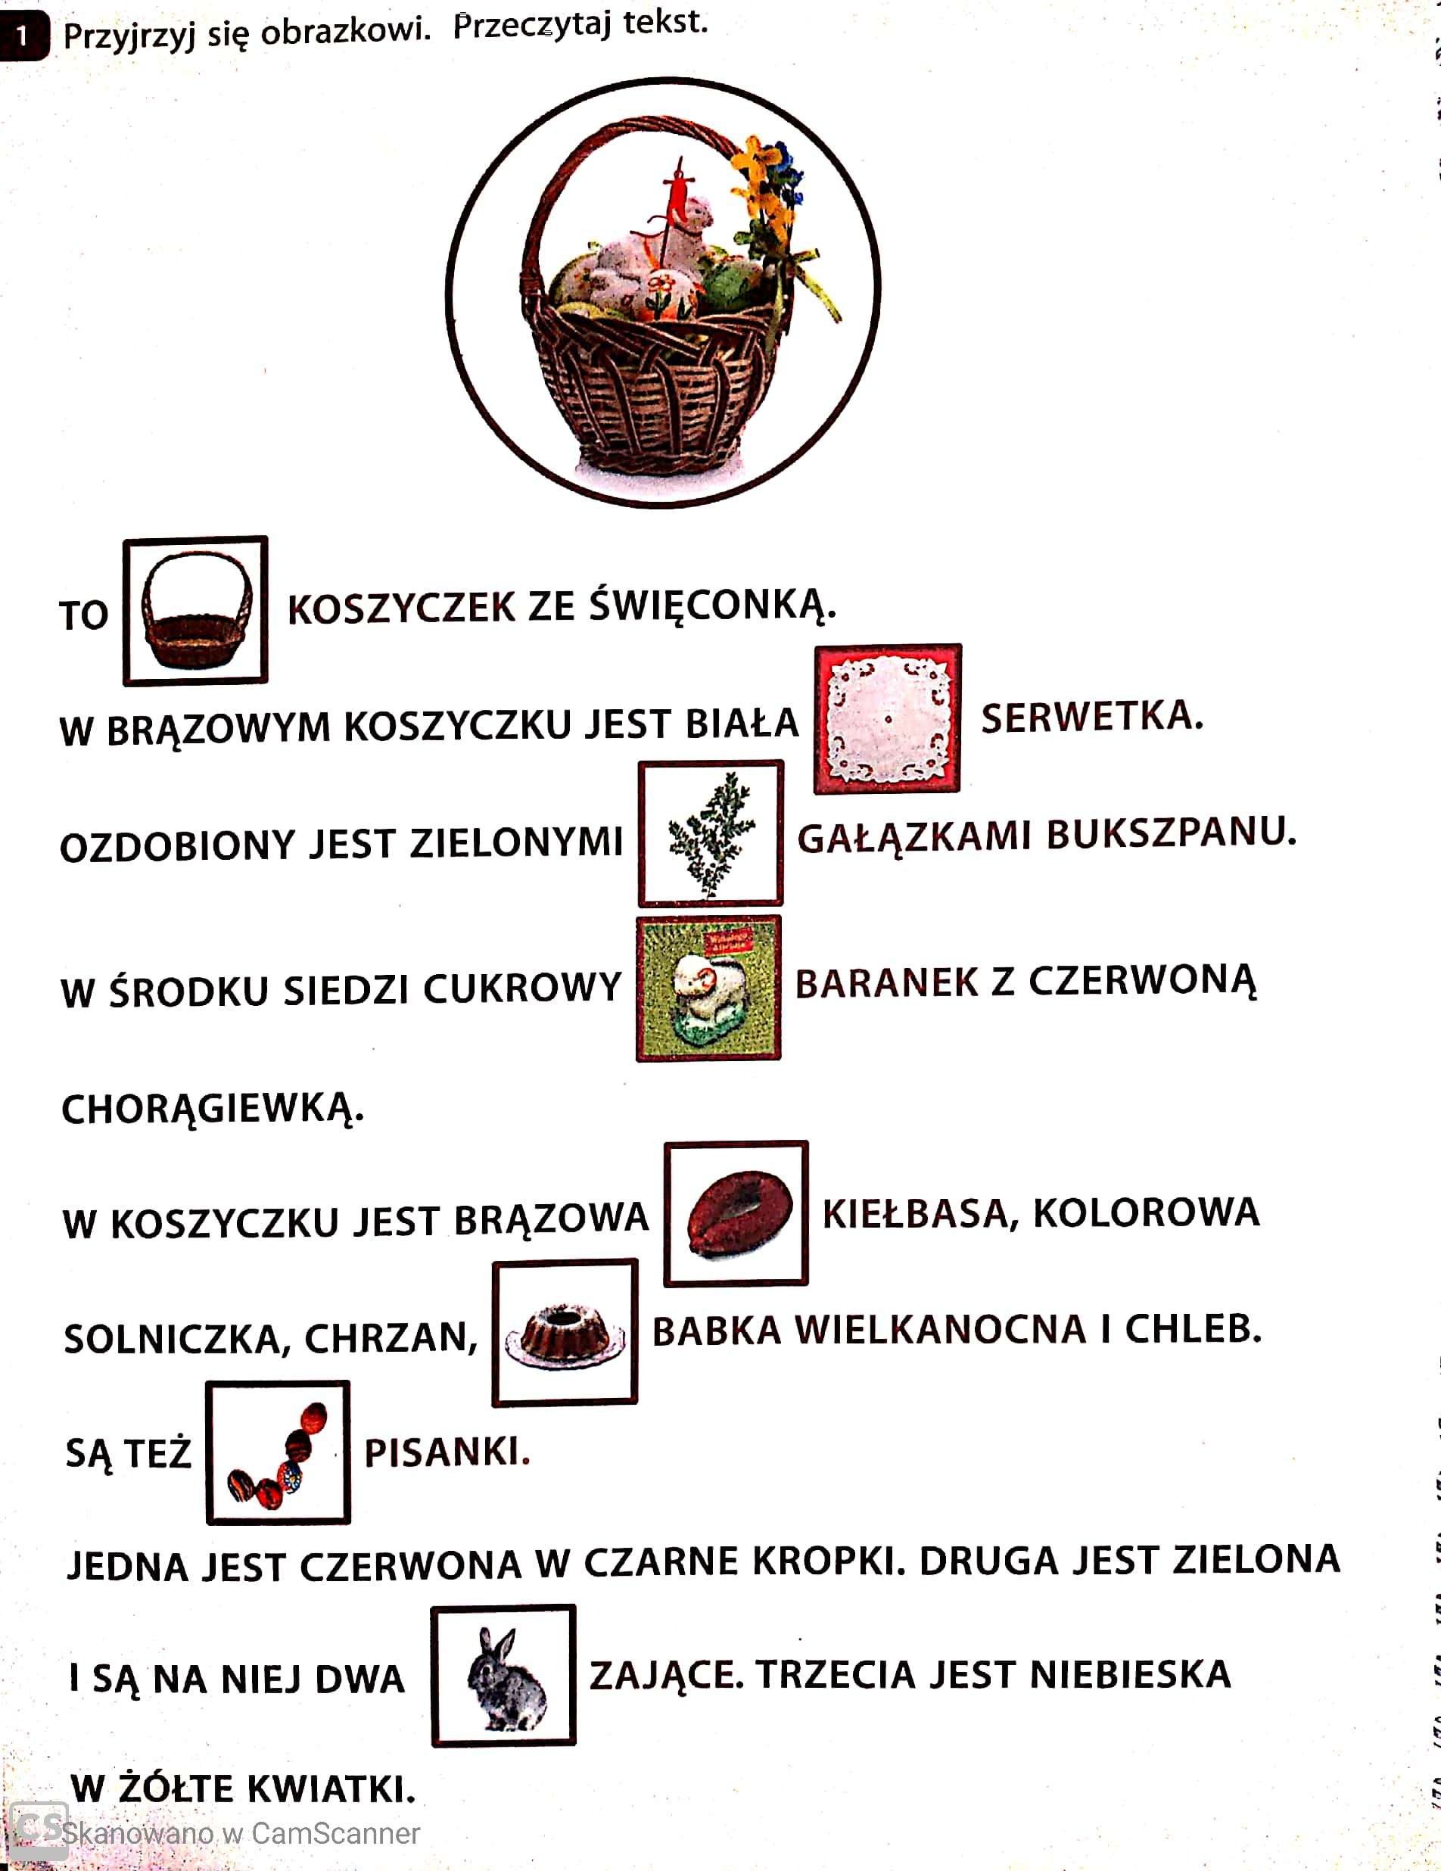

WESOŁYCH ŚWIĄT !

